Nauczanie zdalne 29.03.2021 – 31.03.2021.
Zabawa Puzzle
• Składanie w całość pociętych kartek świątecznych.
Kartki świąteczne każdy w domu ma. Należy je pociąć i złożyć w całość. Powodzenia.
• Słuchanie opowiadania czytanego przez rodzica lub starsze rodzeństwo:
Wiosenne Słońce tak długo łaskotało promykami gałązki wierzby, aż zaspane wierzbowe Kotki zaczęły wychylać się z pączków.
− Jeszcze chwilę – mruczały wierzbowe Kotki. – Daj nam jeszcze pospać. Dlaczego już musimy wstawać?
A Słońce suszyło im futerka, czesało grzywki i mówiło:
− Tak to już jest, że musicie być pierwsze, bo za parę dni Wielkanoc, a ja mam jeszcze tyle roboty.
Gdy na gałęziach siedziało już całe stadko puszystych Kotek, Słońce powędrowało dalej. Postukało złotym palcem w skorupkę jajka − puk, puk! I przygrzewało mocno.
− Stuk, stuk! – zastukało coś w środku jajka i po chwili z pękniętej skorupki wygramolił się malutki Kurczaczek.
Słońce wysuszyło mu piórka, na głowie uczesało mały czubek i przewiązało czerwoną kokardką.
− Najwyższy czas – powiedziało. – To dopiero byłby wstyd, gdyby Kurczątko nie zdążyło na Wielkanoc.
Teraz Słońce zaczęło się rozglądać dookoła po łące, przeczesało promykami świeżą trawę, aż w bruździe pod lasem znalazło śpiącego Zajączka. Złapało go za uszy i wyciągnęło na łąkę.
− Co się stało, co się stało? – Zajączek przecierał łapką oczy.
− Już czas, Wielkanoc za pasem – odpowiedziało Słońce – a co to by były za święta bez wielkanocnego Zajączka? Popilnuj Kurczaczka, jest jeszcze bardzo malutki, a ja pójdę obudzić jeszcze kogoś.
− Kogo? Kogo? – dopytywał się Zajączek, kicając po łące.
− Kogo? Kogo? – popiskiwało Kurczątko, starając się nie zgubić w trawie.
− Kogo? Kogo? – szumiały rozbudzone wierzbowe Kotki.
I wtedy Słońce przyprowadziło do nich małego Baranka ze złotym dzwoneczkiem na szyi.
− To już święta, święta – szumiały wierzbowe Kotki, a Słońce głaskało wszystkich promykami, nucąc taką piosenkę:
− W wielkanocny poranek
dzwoni dzwonkiem Baranek,
a Kurczątko z Zajączkiem
podskakuje na łące.
Wielkanocne Kotki,
robiąc miny słodkie,
już wyjrzały z pączka,
siedzą na gałązkach,
kiedy będzie Wielkanoc,
wierzbę pytają.
• Rozmowa na temat opowiadania.
− Dlaczego słonko obudziło wierzbowe kotki?
− Jakie zwierzątka potem obudziło?
− Dlaczego słonko obudziło zajączka i baranka?
• Oglądanie wierzbowych gałązek z baziami, głaskanie ich, wyjaśnianie ich nazwy bazie – kotki.
Wierzbowe gałązki z baziami.
• Kolorowanie wybranego rysunku: kurczątka, baranka, zajączka lub gałązki z wierzbowymi baziami. Rysunki: kurczątka, baranka, zajączka lub gałązki z wierzbowymi baziami, kredki. 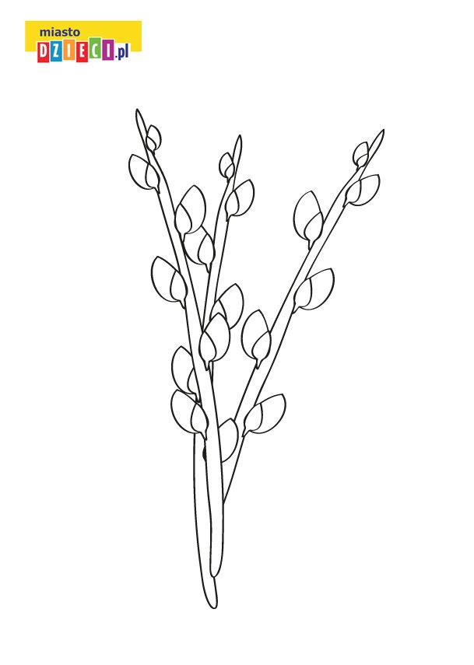
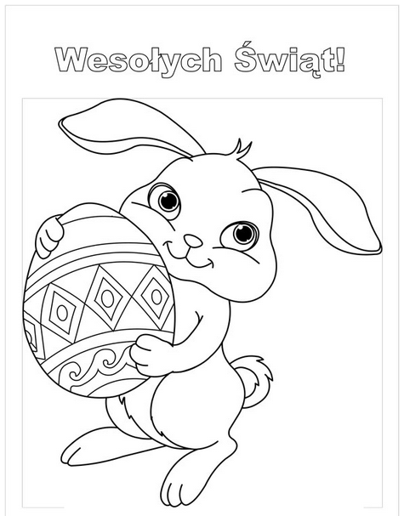
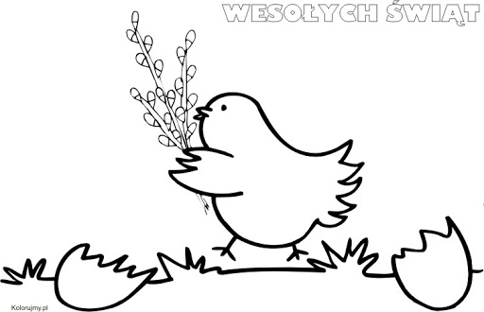

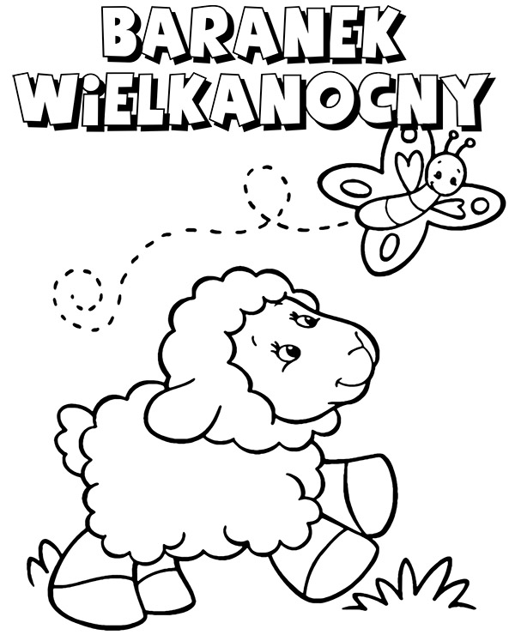
Kolejna praca to wykonanie zadań w kartach pracy . Po kolei, dokładnie, starannie. Karta pracy cz.3 s.63, 64,65,66.
Oprócz tego sześciolatki ćwiczą pisanie poznanych literek uzupełniając ćwiczenia w książeczce Litery i liczby.
Dla chętnych dzieci praca plastyczna.
